西安市阎良区新兴街道办事处
2019年度部门决算

保密审查情况：

部门主要负责人审签情况：

目录

第一部分 部门概况
一、部门主要职责及内设机构
二、部门决算单位构成
三、部门人员情况
第二部分 2019年度部门决算表
一、收入支出决算总表
二、收入决算总表
三、支出决算总表
四、财政拨款收入支出决算总表
五、一般公共预算财政拨款支出决算表
六、一般公共预算财政拨款基本支出决算表
七、一般公共预算财政拨款“三公”经费及会议费、培训费支出决算表
八、政府性基金预算财政拨款收入支出决算表
第三部分 2019年度部门决算情况说明
一、收入支出决算总体情况说明
二、收入决算情况说明
三、支出决算情况说明
四、财政拨款收入支出决算总体情况说明
五、一般公共预算财政拨款支出决算情况说明
（一）财政拨款支出决算总体情况说明
（二）财政拨款支出决算具体情况说明
六、一般公共预算财政拨款基本支出决算情况说明
七、一般公共预算财政拨款“三公”经费及会议费、培训费支出决算情况说明
（一）“三公”经费财政拨款支出决算总体情况说明
（二）“三公”经费财政拨款支出决算具体情况说明
（三）培训费支出情况说明
（四）会议费支出情况说明
八、政府性基金预算财政拨款收入支出情况说明
九、国有资本经营财政拨款收入支出情况说明
十、预算绩效情况说明
（一）预算绩效管理工作开展情况说明
（二）部门决算中项目绩效自评结果
（三）部门决算中整体支出绩效自评结果
十一、其他重要事项说明
（一）机关运行经费支出情况说明
（二）政府采购支出情况说明
（三）国有资产占用及购置情况说明
第四部分 专业名词解释

- 部门概况
一、部门主要职责及内设机构
（一）主要职责
全面负责辖区内党建、行政等各项工作；以经济建设为中心，做好街道财政经济工作，努力为区域经济发展营造良好的社会环境，促进区域经济发展；负责民政、老龄、计划生育、环境卫生，残联、社区文化工作，对辖区内城市管理、社会服务、社会治安综合治理、精神文明建设等方面的工作行使组织领导、综合协调、监督评议；负责就业和劳动保障政策的宣传和咨询工作，负责辖区社会治安综合治理工作，维护辖区稳定，负责人民武装工作。
（二）内设机构
新兴街道办事处综合设置5个办公室：党政办公室、经济发展办公室、社会事务管理办公室、城市管理办公室、计划生育办公室；事业机构包括：财政农税所、司法所、农业服务中心、市场服务中心、文化服务中心、计划生育服务站。
二、部门决算单位构成
纳入2019年度本部门决算编制范围的单位共1个，包括本级1个，无所属二级预算单位：
序号 | 单位名称
1 | 西安市阎良区新兴街道办事处本级（机关）
三、部门人员情况
截止2019年底，本部门人员编制50人，其中行政编制17人、事业编制33人；实有人员48人，其中行政18人、事业30人。无单位管理的离退休人员。
图一：单位人员情况柱状图
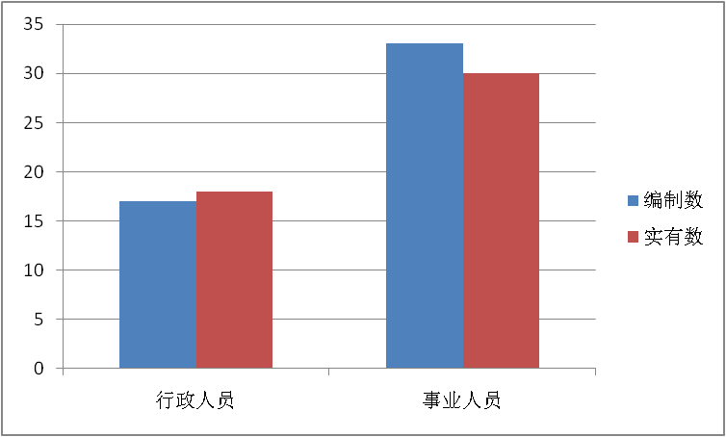

第二部分 2019年度部门决算表
序号 | 内容 | 是否  空表 | 表格为空的理由
表1 | 收入支出决算总表 | 否
表2 | 收入决算表 | 否
表3 | 支出决算表 | 否
表4 | 财政拨款收入支出决算总表 | 否
表5 | 一般公共预算财政拨款支出决算表（按功能分类科目） | 否
表6 | 一般公共预算财政拨款基本支出决算表 （按经济分类科目） | 否
表7 | 一般公共预算财政拨款“三公”经费及会议费、培训费支出决算表 | 否
表8 | 政府性基金预算财政拨款收入支出  决算表 | 否

收入支出决算总表
公开01表
编制部门： 金额单位：万元
收 入 |  | 支 出
项 目 | 决算数 | 项目 | 决算数
1、一般公共预算财政拨款 | 1213.97 | 1、一般公共服务支出 | 981.12
2、政府性基金预算财政拨款 | 10.00 | 2、外交支出
3、国有资本经营预算财政拨款 |  | 3、国防支出
4、上级补助收入 |  | 4、公共安全支出
5、事业收入 |  | 5、教育支出
6、经营收入 |  | 6、科学技术支出
7、附属单位上缴收入 |  | 7、文化旅游体育与传媒支出
8、其他收入 |  | 8、社会保障和就业支出 | 61.79
 |  | 9、卫生健康支出 | 13.68
 |  | 10、节能环保支出
 |  | 11、城乡社区支出 | 67.38
 |  | 12、农林水支出 | 241
 |  | 13、交通运输支出
 |  | 14、资源勘探信息等支出
 |  | 15、商业服务业等支出
 |  | 16、金融支出
 |  | 17、援助其他地区支出
 |  | 18、自然资源海洋气象等支出
 |  | 19、住房保障支出
 |  | 20、粮油物资储备支出
 |  | 21、灾害防治及应急管理支出
 |  | 22、其他支出 | 30
本年收入合计 | 1223.97 | 本年支出合计 | 1394.97
用事业基金弥补收支差额 |  | 结余分配
年初结转和结余 | 241.00 | 年末结转和结余 | 70
收入总计 | 1464.97 | 支出总计 | 1464.97
注：本表反映部门本年度的总收支和年末结转结余情况。本表金额转换为万元时，因四舍五入可能存在尾差。

收入决算表
公开02表
编制部门： 金额单位：万元
项目 |  | 本年收入合计 | 财政拨款收入 | 上级补助收入 | 事业收入 |  | 经营  收入 | 附属单位上缴收入 | 其他  收入
功能分类科目编码 | 科目  名称 | 本年收入合计 | 财政拨款收入 | 上级补助收入 | 小计 | 其中：教育  收费 | 经营  收入 | 附属单位上缴收入 | 其他  收入
合计
201 | 一般公共服务支出 | 981.12 | 981.12
20101 | 人大事务 | 1.76 | 1.76
2010101 | 行政运行 | 1.76 | 1.76
20103 | 政府办公厅（室）及相关机构事务 | 979.37 | 979.37
2010301 | 行政运行 | 624.84 | 624.84
2010302 | 一般行政管理事务 | 26.85 | 26.85
2010350 | 事业运行 | 247.92 | 247.92
2010399 | 其他政府办公厅（室）及相关机构事务支出 | 79.76 | 79.76
208 | 社会保障和就业支出 | 61.79 | 61.79
20805 | 行政事业单位离退休 | 61.79 | 61.79
2080505 | 机关事业单位基本养老保险缴费支出 | 61.79 | 61.79
210 | 卫生健康支出 | 13.68 | 13.68
21011 | 行政事业单位医疗 | 13.68 | 13.68
2101101 | 行政单位医疗 | 5.86 | 5.86
2101102 | 事业单位医疗 | 7.82 | 7.82
212 | 城乡社区支出 | 37.37 | 37.37
21202 | 城乡社区规划与管理 | 19.00 | 19.00
2120201 | 城乡社区规划与管理 | 19.00 | 19.00
21205 | 城乡社区环境卫生 | 8.37 | 8.37
2120501 | 城乡社区环境卫生 | 8.37 | 8.37
21213 | 城市基础设施配套费安排的支出 | 10.00 | 10.00
2121399 | 其他城市基础设施配套费安排的支出 | 10.00 | 10.00
213 | 农林水支出 | 100.00 | 1,00.00
21307 | 农村综合改革 | 100.00 | 1,00.00
2130701 | 对村级一事一议的补助 | 100.00 | 1,00.00
229 | 其他支出 | 30.00 | 30.00
22999 | 其他支出 | 30.00 | 30.00
2299901 | 其他支出 | 30.00 | 30.00
注：本表反映部门本年度取得的各项收入情况。本表金额转换为万元时，因四舍五入可能存在尾差。

支出决算表
公开03表
编制部门： 金额单位：万元
项目 |  |  | 合计 | 基本支出 | 项目支出 | 上缴上  级支出 | 经营支出 | 对附属单位  补助支出
功能分类科目编码 |  | 科目名称
合计 |  |  | 1394.97 | 949.98 | 444.99
201 | 一般公共服务支出 |  | 981.12 | 874.51 | 106.61
20101 | 人大事务 |  | 1.76 | 1.76 | 0
2010101 | 行政运行 |  | 1.76 | 1.76 | 0
20103 | 政府办公厅（室）及相关机构事务 |  | 979.36 | 872.75 | 106.61
2010301 | 行政运行 |  | 624.83 | 624.83 | 0.00
2010302 | 一般行政管理事务 |  | 26.85 | 0 | 26.85
2010350 | 事业运行 |  | 247.92 | 247.92 | 0.00
2010399 | 其他政府办公厅（室）及相关机构事务支出 |  | 79.76 | 0.00 | 79.76
208 | 社会保障和就业支出 |  | 61.79 | 61.79 | 0.00
20805 | 行政事业单位离退休 |  | 61.79 | 61.79 | 0.00
2080505 | 机关事业单位基本养老保险缴费支出 |  | 61.79 | 61.79 | 0.00
210 | 卫生健康支出 |  | 13.68 | 13.68 | 0.00
21011 | 行政事业单位医疗 |  | 13.68 | 13.68 | 0.00
2101101 | 行政单位医疗 |  | 5.86 | 5.86 | 0.00
2101102 | 事业单位医疗 |  | 7.82 | 7.82 | 0.00
212 | 城乡社区支出 |  | 67.38 | 0.00 | 67.38
21202 | 城乡社区规划与管理 |  | 19.00 | 0.00 | 19.00
2120201 | 城乡社区规划与管理 |  | 19.00 | 0.00 | 19.00
21203 | 城乡社区公共设施 |  | 40.00 | 0.00 | 40.00
2120399 | 其他城乡社区公共设施支出 |  | 40.00 | 0.00 | 40.00
21205 | 城乡社区环境卫生 |  | 8.38 | 0.00 | 8.38
2120501 | 城乡社区环境卫生 |  | 8.38 | 0.00 | 8.38
213 | 农林水支出 |  | 241.00 | 0.00 | 241.00
21307 | 农村综合改革 |  | 241.00 | 0.00 | 241.00
2130701 | 对村级一事一议的补助 |  | 241.00 | 0.00 | 241.00
229 | 其他支出 |  | 30.00 | 0 | 30.00
22999 | 其他支出 |  | 30.00 | 0 | 30.00
2299901 | 其他支出 |  | 30.00 | 0 | 30.00
注：本表反映部门本年度各项支出情况。本表金额转换为万元时，因四舍五入可能存在尾差。

财政拨款收入支出决算总表
公开04表
编制部门： 金额单位：万元
收 入 |  | 支 出
项 目 | 决算数 | 项目 | 决算数
1、一般公共预算财政拨款 | 1213.97 | 1、一般公共服务支出 | 981.12
2、政府性基金预算财政拨款 | 10.00 | 2、外交支出
3、国有资本经营预算财政拨款 |  | 3、国防支出
4、上级补助收入 |  | 4、公共安全支出
5、事业收入 |  | 5、教育支出
6、经营收入 |  | 6、科学技术支出
7、附属单位上缴收入 |  | 7、文化旅游体育与传媒支出
8、其他收入 |  | 8、社会保障和就业支出 | 61.79
 |  | 9、卫生健康支出 | 13.68
 |  | 10、节能环保支出
 |  | 11、城乡社区支出 | 67.38
 |  | 12、农林水支出 | 241
 |  | 13、交通运输支出
 |  | 14、资源勘探信息等支出
 |  | 15、商业服务业等支出
 |  | 16、金融支出
 |  | 17、援助其他地区支出
 |  | 18、自然资源海洋气象等支出
 |  | 19、住房保障支出
 |  | 20、粮油物资储备支出
 |  | 21、灾害防治及应急管理支出
 |  | 22、其他支出 | 30
本年收入合计 | 1223.97 | 本年支出合计 | 1394.97
用事业基金弥补收支差额 |  | 结余分配
年初结转和结余 | 241.00 | 年末结转和结余 | 70
收入总计 | 1464.97 | 支出总计 | 1464.97
注：本表反映部门本年度的总收支和年末结转结余情况。本表金额转换为万元时，因四舍五入可能存在尾差。

一般公共预算财政拨款支出决算表（按功能分类科目）
公开05表
编制部门： 金额单位：万元
项 目 |  | 本年支出合计 | 基本支出 |  |  | 项目支出 | 备注
功能分类科目编码 | 科目名称 | 本年支出合计 | 小计 | 人员经费 | 公用经费 | 项目支出 | 备注
合计
201 | 一般公共服务支出 | 981.12 | 874.51 | 797.56 | 76.95 | 106.61
20101 | 人大事务 | 1.76 | 17611.00 | 1.76 | 0.00
2010101 | 行政运行 | 1.76 | 17611.00 | 1.76 | 0.00
20103 | 政府办公厅（室）及相关机构事务 | 979.36 | 872.75 | 795.8 | 76.95 | 106.61
2010301 | 行政运行 | 624.83 | 624.83 | 547.88 | 76.95
2010302 | 一般行政管理事务 | 26.85 |  |  |  | 26.850
2010350 | 事业运行 | 247.92 | 247.92 | 247.92 | 0.00
2010399 | 其他政府办公厅（室）及相关机构事务支出 | 79.76 |  |  |  | 79.76
208 | 社会保障和就业支出 | 61.79 | 61.79 | 61.79 | 0.00
20805 | 行政事业单位离退休 | 61.79 | 61.79 | 61.79 | 0.00
2080505 | 机关事业单位基本养老保险缴费支出 | 61.79 | 61.79 | 61.79 | 0.00
210 | 卫生健康支出 | 13.68 | 13.68 | 13.68 | 0.00
21011 | 行政事业单位医疗 | 13.68 | 13.68 | 13.68 | 0.00
2101101 | 行政单位医疗 | 5.86 | 5.86 | 5.86 | 0.00
2101102 | 事业单位医疗 | 7.82 | 7.82 | 7.82 | 0.00
212 | 城乡社区支出 | 67.37 |  |  |  | 67.37
21202 | 城乡社区规划与管理 | 19.00 |  |  |  | 19.00
2120201 | 城乡社区规划与管理 | 19.00 |  |  |  | 19.00
21203 | 城乡社区公共设施 | 40.00 |  |  |  | 40.00
2120399 | 其他城乡社区公共设施支出 | 40.00 |  |  |  | 40.00
21205 | 城乡社区环境卫生 | 8.38 |  |  |  | 8.38
2120501 | 城乡社区环境卫生 | 8.38 |  |  |  | 8.38
213 | 农林水支出 | 241.00 |  |  |  | 241.00
21307 | 农村综合改革 | 241.00 |  |  |  | 241.00
2130701 | 对村级一事一议的补助 | 241.00 |  |  |  | 241.00
229 | 其他支出 | 30.00 |  |  |  | 30.00
22999 | 其他支出 | 30.00 |  |  |  | 30.00
2299901 | 其他支出 | 30.00 |  |  |  | 30.00
注：本表反映部门本年度一般公共预算财政拨款实际支出情况。本表金额转换为万元时，因四舍五入可能存在尾差。

一般公共预算财政拨款基本支出决算表（按经济分类科目）
公开06表
编制部门： 金额单位：万元
项 目 |  | 本年支出合计 | 人员经费 | 公用经费 | 备注
经济分类科目编码 | 科目名称
合计 |  | 949.99 | 873.03 | 76.96
301 | 工资福利支出 | 662.16 | 662.16
30101 | 基本工资 | 187.92 | 187.92
30102 | 津贴补贴 | 143.11 | 143.11
30103 | 奖金 | 150.84 | 150.84
30107 | 绩效工资 | 36.49 | 36.49
3010701 | 机关事业单位基本养老保险缴费 | 61.79 | 61.79
3010702 | 职工基本医疗保险缴费 | 13.68 | 13.68
3010703 | 其他社会保障缴费 | 2.67 | 2.67
3010704 | 住房公积金 | 65.67 | 65.67
302 | 商品和服务支出 | 76.96 |  | 76.96
30201 | 办公费 | 16.21 |  | 16.21
30205 | 水费 | 2.04 |  | 2.04
30206 | 电费 | 8.28 |  | 8.28
30211 | 差旅费 | 3.39 |  | 3.39
30216 | 培训费 | 4.19 |  | 4.19
30217 | 公务接待费 | 3.22 |  | 3.22
30231 | 公务用车运行维护费 | 5.54 |  | 5.54
30239 | 其他交通费用 | 18.09 |  | 18.09
30299 | 其他商品和服务支出 | 16.00 |  | 16.00
303 | 对个人和家庭的补助 | 210.87 | 210.87
30305 | 生活补助 | 210.87 | 210.87
注：本表反映部门本年度一般公共预算财政拨款基本支出明细情况。本表金额转换为万元时，因四舍五入可能存在尾差。

一般公共预算财政拨款“三公”经费
及会议费、培训费支出决算表
公开07表
编制部门： 金额单位：万元
项目 | 一般公共预算财政拨款安排的“三公”经费 |  |  |  |  |  | 会议费 | 培训费
项目 | 小计 | 因公出国（境）费用 | 公务接待费 | 公务用车购置及运行维护费 |  |  | 会议费 | 培训费
 |  |  |  | 小计 | 公务用车购置费 | 公务用车运行维护费 | 会议费 | 培训费
项目 | 1 | 2 | 3 | 4 | 5 | 6 | 7 | 8
预算数 | 10.17 | 0 | 4.47 | 5.7 | 0 | 5.7 | 0 | 0
决算数 | 8.76 | 0 | 3.22 | 5.54 | 0 | 5.54 | 0 | 4.2
注：本表反映部门本年度一般公共预算财政拨款“三公”经费、会议费、培训费的预算数和实际支出。预算数为调整预算数。本表金额转换为万元时，因四舍五入可能存在尾差。

政府性基金预算财政拨款收入支出决算表
公开08表
编制部门： 金额单位：万元
项 目 |  | 年初结转和结余 | 本年收入 | 本年支出 |  |  | 年末结转和结余
功能分类科目编码 | 科目名称 | 年初结转和结余 | 本年收入 | 小计 | 基本支出 | 项目支出 | 年末结转和结余
合计 |  | 0.00 | 10.00 | 0 | 10.00 | 0 | 10.00
212 | 城乡社区支出 | 0 | 10.00 | 0 | 0 | 0 | 10.00
21213 | 城市基础设施配套费安排的支出 | 0.00 | 10.00 | 0 | 0 | 0 | 10.00
2121399 | 其他城市基础设施配套费安排的支出 | 0.00 | 10.00 | 0 | 0 | 0 | 10.00
注：本表反映部门本年度政府性基金预算财政拨款收入支出及结转和结余情况。本表金额转换为万元时，因四舍五入可能存在尾差。

第三部分 2019年度部门决算情况说明

一、收入支出决算总体情况说明
2019年度收入合计1223.97万元,比上年增加226.77万元,增长了22.7%，收入增加部分主要是由于财政供养人员工资结构调整引起的基本支出增加及上年结转资金本年列支。
2019年度总支出为1394.97万元，比上年增长了60.8%。增加的主要原因是项目资金支出增加。
二、收入决算情况说明
2019年度收入合计1223.97万元，其中：财政拨款收入1223.97万元，占100%；无事业收入；无经营收入；无其他收入%。
图一：收入组成情况
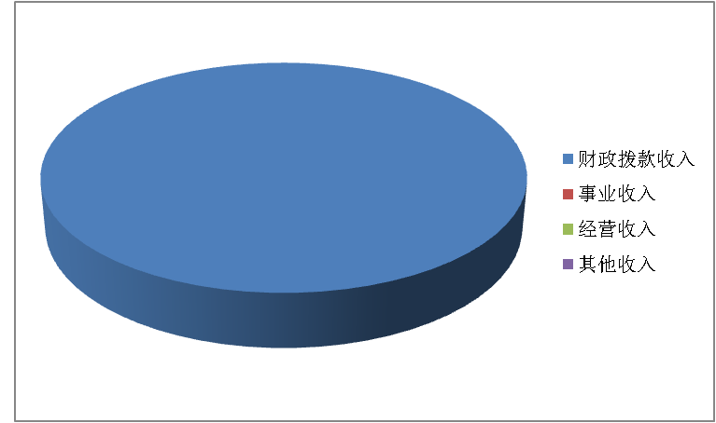

三、支出决算情况说明
2019年度支出合计1394.97万元，其中：基本支出949.98万元，占68.1%；项目支出444.99万元，占31.9%。
图二：支出情况
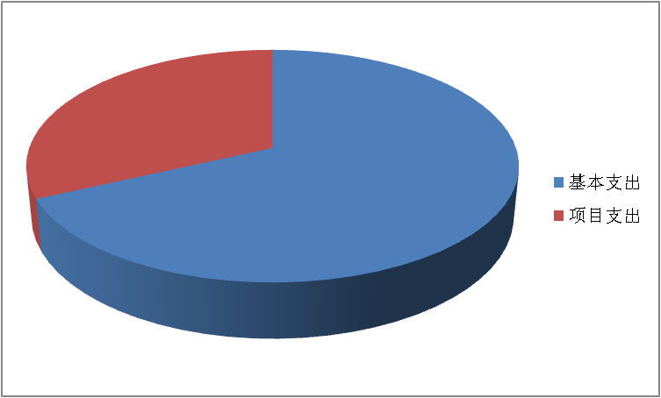

四、财政拨款收入支出决算总体情况说明
2019年度财政拨款总额为1223.97万元，比上年增加226.77万元,增长了22.7%，收入增加部分主要是由于财政供养人员工资结构调整引起的基本支出增加及上年结转资金本年列支。

图三：财政拨款收入2018年、2019年对比
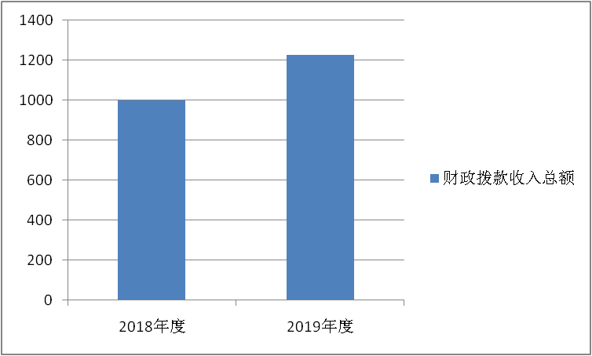

2019年度总支出为1394.97万元，比上年增长了60.8%。
增加的主要原因是项目资金支出增加。

图四：财政拨款支出2018年、2019年对比
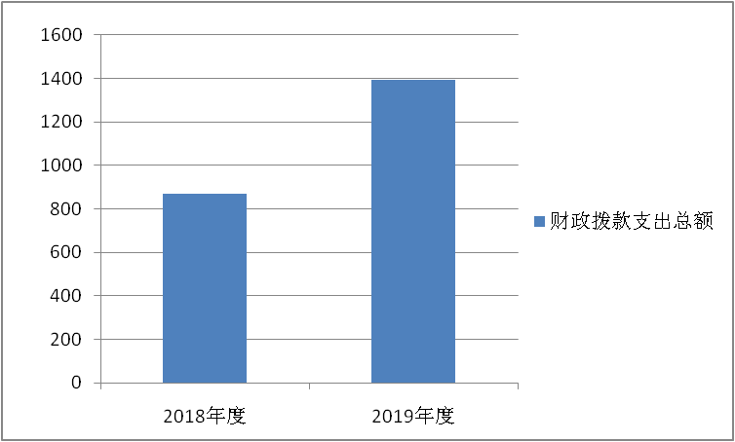

五、一般公共预算财政拨款支出决算情况说明
（一）财政拨款支出决算总体情况说明。
2019年度财政拨款支出1394.97万元，占本年支出合计的100%。与上年相比，财政拨款支出增加527.47万元，增长60.8%，主要原因是项目支出增加。
表1：一般公共预算财政拨款支出2018年、2019年对比表（单位：万元）
 | 2018年度 | 2019年度 | 增加额
财政拨款支出 | 867.5 | 1394.97 | 527.47

（二）财政拨款支出决算具体情况说明。
2019年度财政拨款支出年初预算为733.13万元，支出决算为1394.97万元，完成年初预算的190.3%。按照政府功能分类科目，其中：
1.一般公共服务支出（类）人大事务（款）行政运行（项）。
年初预算为0万元，调整预算数1.76万元，支出决算为1.76万元，完成调整预算数的100%，决算数与调整预算数持平。
2.一般公共服务支出（类）政府办公厅（室）及相关机构事务（款）行政运行（项）
年初预算为676.05万元，支出决算为624.83万元，完成年初预算的92.4%。决算数小于预算数的主要原因是年初预算部分包含了财政供养人员保险部分，而部门决算中社会保险费在机关事业单位基本养老保险费支出、行政单位医疗科目列支。
3.一般公共服务支出（类）政府办公厅（室）及相关机构事务（款）一般行政管理事务（项）
年初预算为33万元，支出决算为26.85万元，完成年初预算的81.36%。决算数小于预算数的主要原因是四季度经费压缩。（决算数与预算数持平）
4.一般公共服务支出（类）政府办公厅（室）及相关机构事务（款）事业运行（项）
年初预算为0万元，调整预算数字247.92万元，支出决算为247.92万元，完成调整预算数的100%，决算数与调整预算数持平。
5. 一般公共服务支出（类）政府办公厅（室）及相关机构事务（款）其他政府办公厅（室）及相关机构事务支出（项）
年初预算为0万元，调整预算数为79.76万元，支出决算为79.76万元，完成调整预算数的100%。决算数与调整预算数持平。
6.社会保障和就业支出（类） 行政事业单位离退休（款） 机关事业单位基本养老保险缴费支出（项）
年初预算为0万元，调整预算数61.79万元，支出决算为61.79万元，完成调整预算的100%，决算数与调整预算数持平。
7.卫生健康支出（类）行政事业单位医疗（款） 行政单位医疗（项）
年初预算为0万元，调整预算数5.86万元，支出决算为5.86万元，完成调整预算的100%。决算数与调整预算数持平。
8.卫生健康支出（类）行政事业单位医疗（款） 事业单位医疗（项）
年初预算为0万元，调整预算数7.82万元，支出决算为7.82万元，完成调整预算的100%。决算数与调整预算数持平。
9.城乡社区支出（类）城乡社区规划与管理（款）城乡社区规划与管理（项）
年初预算为20万元，支出决算为19万元，完成年初预算的95%。决算数小于预算数的主要原因是四季度经费压缩。
10. 城乡社区支出（类）城乡社区公共设施（款）其他城乡社区公共设施支出（项）
年初预算为0万元，调整预算数40万元，支出决算为40万元，完成调整预算的100%。决算数与调整预算数持平。
11. 城乡社区支出（类）城乡社区公共设施（款）城乡社区环境卫生（项）
年初预算为4.08万元，调整预算数8.38万元，支出决算为8.38万元，完成年初预算的203%，完成调整预算数100%。决算数大于预算数的主要原因是预算内项目资金调整，决算数与调整预算数持平。
12.农林水支出（类）农村综合改革（款）对村级一事一议的补助（项）
年初预算为0万元，调整预算数301万元，支出决算为241万元，完成调整预算数的80%。决算数小于预算数的主要原因是剩余项目资金本年未支出形成结转资金。
13.其他支出（类）其他支出（款）其他支出（项）
年初预算为0万元，调整预算数30万元，支出决算为30万元，完成调整预算的100%，决算数与调整预算数持平。
六、一般公共预算财政拨款基本支出决算情况说明
2019年度一般公共预算财政拨款基本支出949.98万元，包括：人员经费支出873.03万元和公用经费支出76.95万元。
人员经费873.03万元，主要包括基本工资187.91万元,津贴补贴143.11万元，奖金150.84万元，绩效工资36.49万元，机关事业单位养老保险缴费61.79万元，职工基本医疗保险缴费13.68万元，其他社会保障缴费2.67万元，住房公积金65.67万元，生活补助210.87万元。
公用经费76.95万元，主要包括办公费16.21万元，水费2.04万元，电费8.27万元，差旅费3.38万元，培训费4.19万元，公务接待费3.22万元，其他交通费用18.09万元，其他商品和服务支出（村级经费）16万元。
七、一般公共预算财政拨款“三公”经费及会议费、培训费支出决算情况说明
（一）“三公”经费财政拨款支出决算总体情况说明。
2019年度“三公”经费财政拨款支出预算为10.17万元，支出决算为8.76万元，完成预算的86.2%。决算数较预算数减少1.41万元，主要原因是加强“三公经费”支出管理，控制支出。
（二）“三公”经费财政拨款支出决算具体情况说明。
2019年度“三公”经费财政拨款支出决算中，因公出国（境）费支出决算0万元，占0%；公务用车购置费支出0万元，占0%；公务用车运行维护费支出决算5.54万元，占63.2%；公务接待费支出决算3.22万元，占36.8%。具体情况如下：
1.因公出国（境）支出情况说明。
2019年度因公出国（境）团组0个，0人次，预算为0万元，支出决算为0万元（如没有支出填0），完成预算的0%，决算数较预算数减少（增加）0万元。
2.公务用车购置费用支出情况说明。
2019年度购置车辆0台，预算为0万元，支出决算为0万元0，完成预算的0%。
3.公务用车运行维护费用支出情况说明。
2019年度公务用车运行维护费预算为5.7万元，支出决算为5.54万元，完成预算的97.2%，决算数较预算数减少0.16万元，主要原因是控制车辆运行费用支出。
- 公务接待费支出情况说明。
2019年度公务接待25批次，645人次，预算为4.47万元，支出决算为3.22万元，完成预算的72%，决算数较预算数减少1.25万元，主要原因是控制公务接待次数，减少接待支出。
（三）培训费支出情况说明。
2019年度培训费预算为0万元，支出决算为4.19万元，决算数较预算数增加4.19万元，主要原因是各部门业务培训增加。
（四）会议费支出情况说明。
2019年度会议费预算为1.4万元，支出决算为0万元，完成预算的0%，决算数较预算数减少1.4万元，主要原因是2019年度无大型会议费用支出。
八、政府性基金预算财政拨款收入支出情况说明
2019年度本部门政府性基金收入10万元，本年未列支出，年末结转10万元。
九、国有资本经营财政拨款收入支出情况说明
本部门无国有资本经营决算拨款收支。
十、预算绩效情况说明
（一）预算绩效管理工作开展情况说明。
根据预算绩效管理要求，本部门组织对2019年一般公共预算6个项目支出开展了绩效自评，其中，一级项目6个，共涉及资金147.08万元，占一般公共预算项目支出总额的33%。
本部门组织对2019年度部门整体进行了绩效自评，涉及资金1394.97万元。
（二）部门决算中项目绩效自评结果。
1.治污减霾项目绩效自评综述：
根据年初设定的绩效目标，项目自评得分98分。项目全年预算数10万元，执行数9.5万元，完成预算的95%。
主要产出和效果：通过项目实施，保障了街办治污减霾巡查治理工作正常开展。
发现的问题及原因：治污减霾巡查车辆工作任务量大，加油维修费用较高。
下一步改进措施：加强车辆管理，平衡工作任务与支出控制。
2.镇街专项经费项目绩效自评综述：
根据年初设定的绩效目标，项目自评得分95分。项目全年预算数20万元，执行数19万元，完成预算的95%。
主要产出和效果：通过项目实施，保障辖区集中环境卫生整治及街道绿化工作开展，各村完成国庆、春节等重要节日集中环境卫生整治。
发现的问题及原因：环境整治效果难以保持。
下一步改进措施：加强日常管理，维护整治效果。
3.综治维稳经费项目绩效自评综述：
根据年初设定的绩效目标，项目自评得分98分。项目全年预算数13万元，执行数12.35万元，完成预算的95%。
主要产出和效果：通过项目实施，化解基层重大矛盾纠纷和不稳定因素，提升辖区群众平安建设意识，做好社会治安综合治理工作。。
发现的问题及原因：工作方式较为被动，历史问题难以得到解决。
下一步改进措施：进一步加强维稳宣传，有针对性的逐步解决遗留问题。
4.农村环境卫生整治项目绩效自评综述：根据年初设定的绩效目标，项目自评得分93分。项目全年预算数4.08万元，调整预算数8.37万元，执行数8.37万元，完成调整预算的100%。
主要产出和效果：
通过项目实施，按时发放保洁员工资。
发现的问题及原因：村级保洁工作量大、任务重，现有资金不足以支付保洁人员经费。
下一步改进措施：积极争取预算资金。
5.一事一议工作经费项目绩效自评综述：
根据年初设定的绩效目标，项目自评得分90分。项目全年预算数10万元，执行数5万元，完成预算的50%。
主要产出和效果：
通过项目实施，进一步提升我办辖区内环境卫生质量、进一步完善基础设施建设；村级道路建设、村内环境绿化情况得到改善。
发现的问题及原因：由于一事一议项目资金有限，项目体量较下，单个项目实施不能充分解决村级整体问题，项目衔接不充分。
下一步改进措施：积极争取上级补助资金，进一步完善村内基础设施建设。
（三）部门决算中整体支出绩效自评结果。
根据年初设定的绩效目标，本部门整体2019年度整体自评得分94分。全年预算数733.13万元，调整预算数1394.97万元，执行数1394.97万元，完成调整预算的100%。
主要产出和效果：
机关事务运行正常，重点工作按要求有序开展。
主要工作绩效是：
经济指标持续增长。规模以上工业总产值1-12月预计完成7.16亿元；新增规模以上工业企业1家；固定资产投资预计完成3.05亿元，占全年任务2.1亿元的145.24%；工业投资总量1-12月预计完成0.38亿元，占全年任务0.2亿元的135.71%；工业技改投资总量预计完成0.16亿元，占全年任务0.16亿元的100%；社会消费品零售总额预计完成2.01亿元，同比增长10.5%；服务业增加值预计完成2.86亿元，增长8%；农村居民可支配收入预计增长9.6%。
——社会指标全面完成。新增城镇就业220人，完成全年任务的152%；小额担保贷款放款51笔484万（目标任务450万），完成目标任务108%；小额担保贷款应回收24笔，已回收24笔，完成任务100%。顺利完成2019年城乡居民养老保险缴费工作，已缴费人数5749人，完成征缴任务99.28%。
——重点项目建设高速推进。2019年，我办承担市、区级重点项目累计5个。
——协办项目全面保障有序推进。顺利完成石川河综合治理项目用地保障工作, 共涉及群众393户，提供项目用地1466.42亩；完成连接线天桥建设的施工保障工作，北片天桥已竣工通行，南片天桥主体建设完工；全力做好栎阳城遗址三号城考古日常保障工作。
发现的问题及原因：调整预算数较大，主要由于项目资金调整较多。
下一步改进措施：提高部门预算科学性。

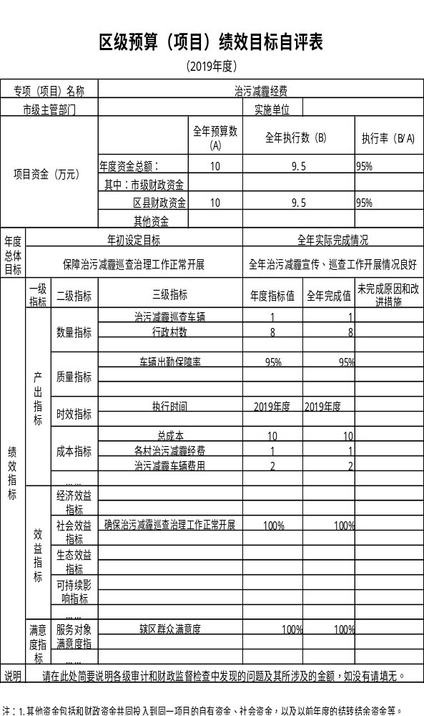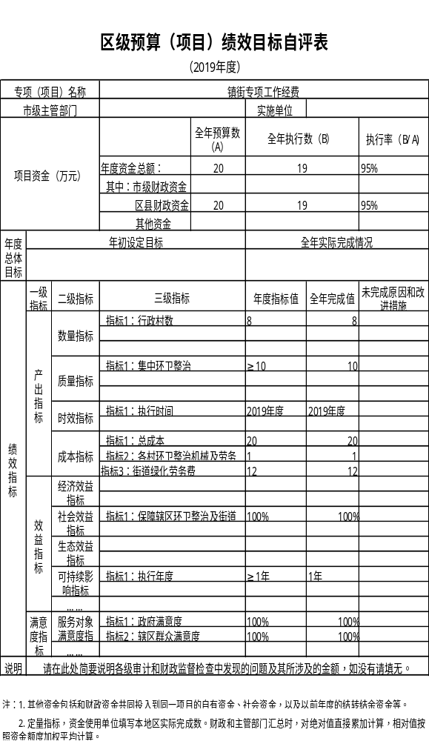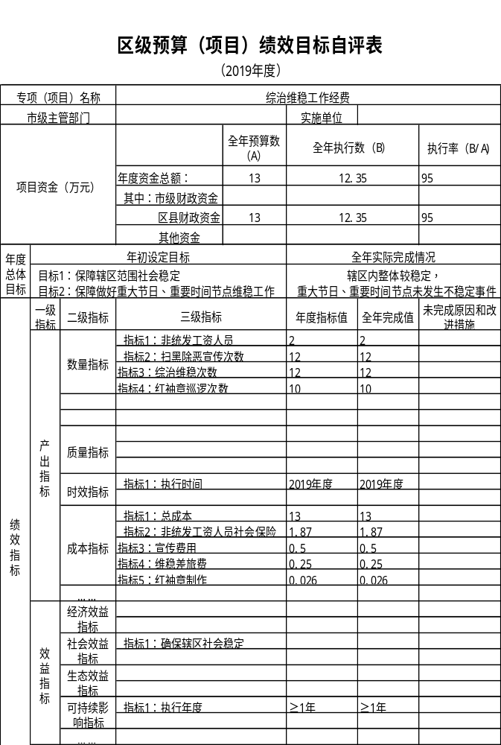
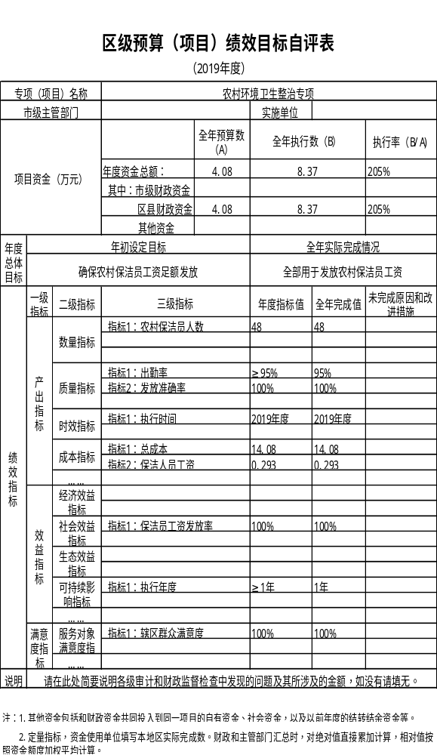
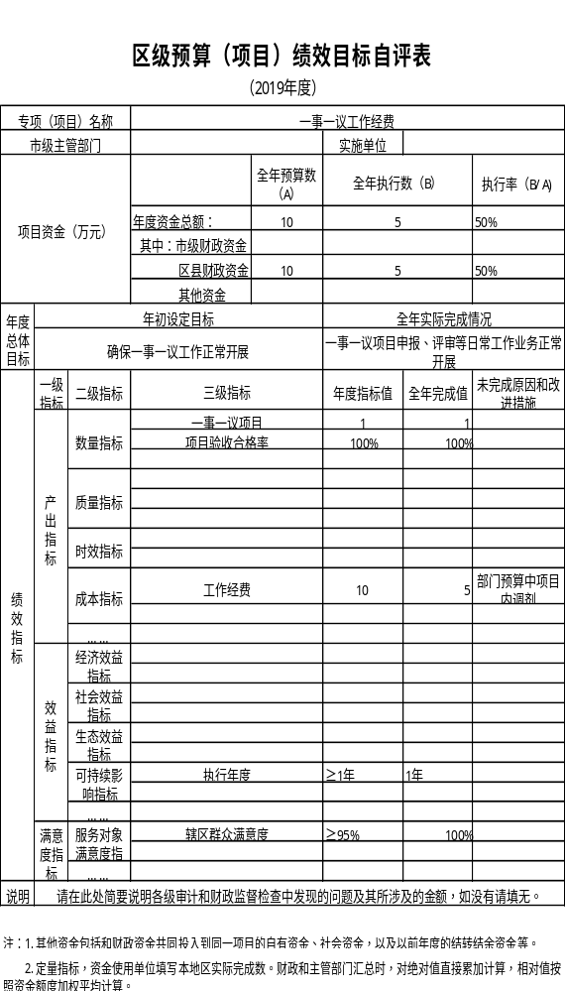
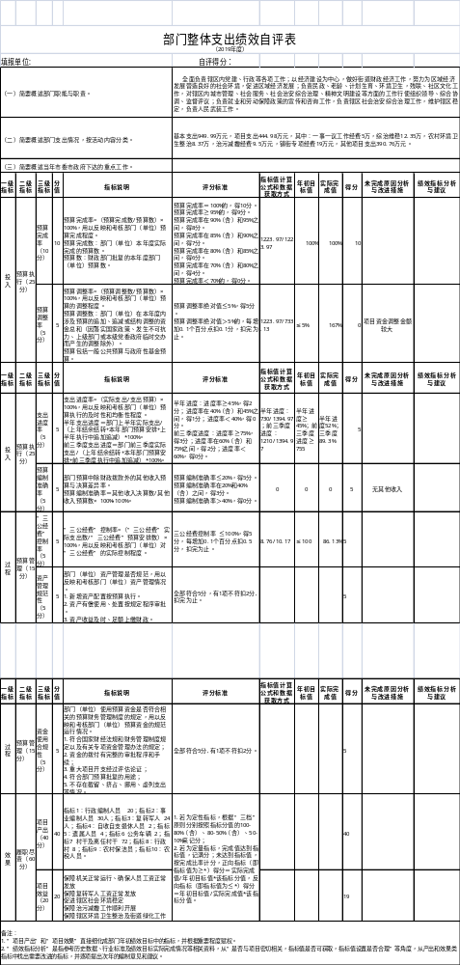
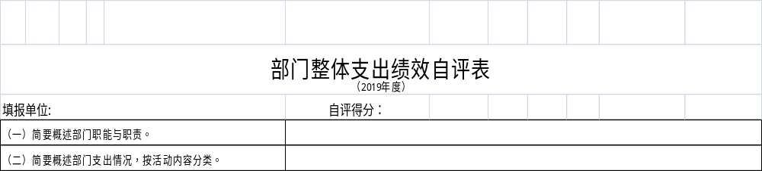

十一、其他重要事项说明
（一）机关运行经费支出情况说明。
2019年度机关运行经费预算为53.87万元，支出决算为76.96万元，完成预算的142.9%。决算数较预算数增加23.09万元，主要原因是村级经费共计16万元在部门决算中列入商品服务支出科目核算。
（二）政府采购支出情况说明。
本部门2019年度无政府采购支出。
（三）国有资产占用及购置情况说明。
截至2019年末，本部门机关及所属单位共有车辆2辆；单价50万元以上的通用设备0台（套）；单价100万元以上的专用设备0台（套）。2019年当年购置车辆0辆；购置单价50万元以上的通用设备0台（套）；购置单价100万元以上的专用设备0台（套）。

- 专业名词解释

文字说明。专业名词解释可由部门根据业务内容等自行选择。
示例：
1.基本支出：指为保障机构正常运转、完成日常工作任务而发生的各项支出。
2.项目支出：指单位为完成特定的行政工作任务或事业发展目标所发生的各项支出。
3.“三公”经费：指部门使用一般公共预算财政拨款安排的因公出国（境）费、公务用车购置及运行费和公务接待费支出。
4.财政拨款收入：指本级财政当年拨付的资金。
5.调整预算数：填列经调整后的全年预算数，包括年初预算数和预算调增调减数，即：调整预算数＝年初预算数＋预算调增数－预算调减数。

